Билет 17
Практическое задание.
Становление белорусской национальной государственности. Участие БССР в создании СССР. Укрупнение территории БССР.

Используя представленные материалы, ответьте на вопросы (выполните задания).
1. Когда было провозглашено образование Социалистической Советской Республики Беларуси (ССРБ), когда – Союза Советских Социалистических Республик?
2. Какие территории вошли в состав БССР в результате укрупнений в 1924 и 1926 гг.? Покажите их на карте.
3. Заполните таблицу «Сталинский и ленинский планы объединения советских республик, в том числе БССР, в Союз Советских Социалистических Республик»:

 | Сталинский план | Ленинский план
Форма объединения советских республик
Положение советских республик, в том числе БССР, в объединении

4. Докажите, что вхождение БССР в состав СССР и укрупнение БССР стали этапами процесса формирования белорусской национальной государственности.

- Из Манифеста Временного рабоче-крестьянского советского правительства Беларуси (1 января 1919 г.)
Товарищи и братья рабочие, бедные крестьяне и красноармейцы Беларуси!
…Великая Октябрьская революция в России… заложила фундамент нового уклада жизни с властью трудового народа. Начавшись с России, она зажгла также огонь всемирного освобождения трудового народа от эксплуатации…
…Среди трудовых народов России, Литвы, Украины и Латвии с сегодняшнего дня становитесь и вы свободными и полноправными хозяевами свободной независимой Белорусской социалистической республики. С сегодняшнего дня Беларусь – Советская Республика – становится республикой трудового народа, рабочих, крестьянской бедноты, красноармейцев Беларуси.
Временное Рабоче-крестьянское правительство…провозглашает всему миру: с этого момента вся власть в Беларуси принадлежит только Советам рабочих, крестьянских, батрацких и красноармейских депутатов.
Вся земля помещиков и крупных землевладельцев, монастырей, церквей, костелов, духовенства, со всем инвентарем, а также все леса, воды, недра земли становятся достоянием трудового народа Беларуси….

II. Беларусь по условиям Рижского мирного договора. Укрупнение БССР в 1924 и 1926 гг.
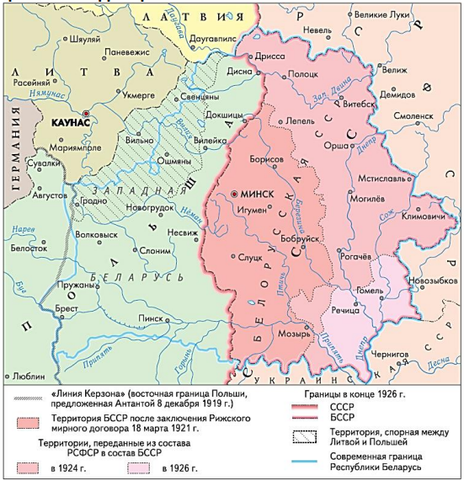
III. Участие БССР в образовании Союза Советских Социалистических Республик. (по материалам учебного пособия «История Беларуси.1917 г.- начало XXI вв.». IХ класс»)
В процессе поиска и выработки конкретных форм объединения советских республик в одно государство И.В.Сталин выступил с идеей «автономизации». Согласно ей все советские республики должны были объявить себя составными частями Российской Советской Федеративной Социалистической Республики (РСФСР) и войти в ее состав на правах национально-культурной автономии. Но этот план не был поддержан руководителями республик, в том числе и Беларуси. В. И. Ленин предложил более приемлемую форму государственного устройства – федерацию. Она представляла собой союз нескольких государств, в котором они подчиняются единому центру и при этом сохраняют самостоятельность в решении отдельных вопросов внутренней политики. В федерации действуют единые конституция, органы государственной власти, существует единое гражданство, вводятся общие денежные единицы.
Идея объединения была претворена в жизнь на IV Всебелорусском съезде Советов в декабре 1922 г. в Минске. Делегаты съезда единогласно одобрили идею создания Союза Советских Социалистических Республик (СССР). Советский Союз рассматривался как единое государство, в котором добровольно на свободной и равноправной основе объединялись все советские республики: РСФСР, БССР, Украинская ССР, Закавказская Советская Федеративная Социалистическая Республика (в составе Азербайджана, Армении, Грузии) с сохранением за каждой из них права свободного выхода из Союза. 30 декабря 1922 г. делегации, собравшиеся в Москве на I Всесоюзном съезде Советов, подписали Декларацию и Договор об образовании СССР. Съезд выбрал верховный законодательный орган Союза – Центральный исполнительный комитет СССР. Его председателем от Беларуси был избран А.Г. Червяков.

